Урок 26. Поняття команди. Порівняння команди й спонукального речення. Команди й виконавці.
Цілі:
- навчальна: формувати поняття про команду, виконавців; навчити відрізняти команди від спонукальних речень;
- розвивальна: розвивати спостережливість, пам’ять, мовлення;
- виховна: виховувати здатність орієнтуватися в інформаційному просторі.
Тип уроку: засвоєння нових знань, формування вмінь.
Обладнання та наочність: дошка, комп’ютери, презентація, картки.
Програмне забезпечення: Сходинки до інформатики, Скарбниця знань, GCompris, Інформатика. 1-й рік навчання, браузер.
Хід уроку
І. ОРГАНІЗАЦІЙНИЙ ЕТАП
Учитель:
Ось дзвінок сигнал нам дав.
Працювати час настав.
Тож і ми часу не гаймо,
Урок скоріше починаймо!
Діти, у нас на уроці присутні гості, тому поверніться до них, привітайтеся, подаруйте їм свої посмішки!
Діти: Ми раді вітати вас в нашій оселі, зичимо миру, здоров’я добра!
Учитель: А тепер сідайте, будь ласка . Подивіться мені в очі. Погляньмо один на одного, посміхнемося, подумки побажаємо добра, успіхів. Щоб наша праця була успішною слід дотримуватись таких правил, пригадаймо їх:
1. Правило піднятої руки.
2. Дружня співпраця у парах, групах.
3. Уважно слухати вчителя і учнів.
4. Активно і творчо працювати.

ІІ. АКТУАЛІЗАЦІЯ ОПОРНИХ ЗНАНЬ
1. Оголошення очікуваних результатів та поставлених завдань.
У картці самооцінки учні ставлять смайл, з яким настроєм вони завітали на урок.
Очікування результатів.
Учні за допомогою сигнальних карток висловлюють свої думки, щодо того, що вони очікують від уроку.
Я сподіваюсь…
Я чекаю…
Я очікую…
2. Гра «Так чи Ні»
Учні пригадують правила безпеки в кабінеті інформатики
- Заходити до класу натовпом, штовхаючи один одного.
- При роботі з комп’ютером руки можуть бути мокрими, брудними.
- Сидіти рівно, на відстані 50см.
- Класти підручник, зошит тощо на монітор, клавіатуру.
- Не доторкатись до проводів, розеток, кнопок клавіатури, з якими тебе не знайомив учитель.
- Починати роботу тільки за вказівкою вчителя: «Приступити до роботи».
3. Оголошення плану уроку
На дошці висять картки з планом уроку. Під всього уроку картки перегортаються, де на зворотному боці написані у довільній послідовності склади. В кінці уроку учні складають із цими складами словосполучення.
2. Гра «Зберися до школи»
Розкладіть картки в потрібному порядку відповідно до того, які дії ви виконуєте, збираючись до школи.
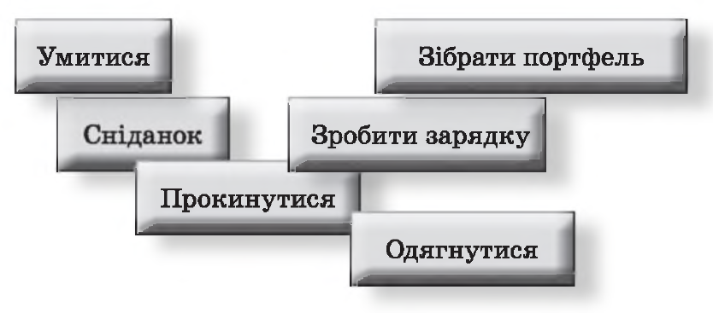
3. Продовжте речення
- Речення, у якому йде розповідь про щось, називають… Наведіть приклади розповідного речення.
- Речення, у якому є питання, називають… Наведіть приклади питального речення.
- Які ще речення ви знаєте?
ІІІ. МОТИВАЦІЯ НАВЧАЛЬНОЇ ДІЯЛЬНОСТІ
Учитель. Сьогоднішній урок інформатики буде присвячено спонукальним реченням. Так, це досить несподівано вивчати спонукальні речення на уроці інформатики, але спонукальні речення відіграють важливу роль у темі, яку ми вивчатимемо протягом наступних уроків.
1. Головоломка «Знайди слова»
С | С | К | О | М | А | Н | Д | А
С | С | С | Т | А | С | С | С | С
В | И | К | О | Н | А | В | Ц | І
Ця тема — «Команди та виконавці».
IV. ВИВЧЕННЯ НОВОГО МАТЕРІАЛУ
Пояснення вчителя з елементами демонстрування презентації
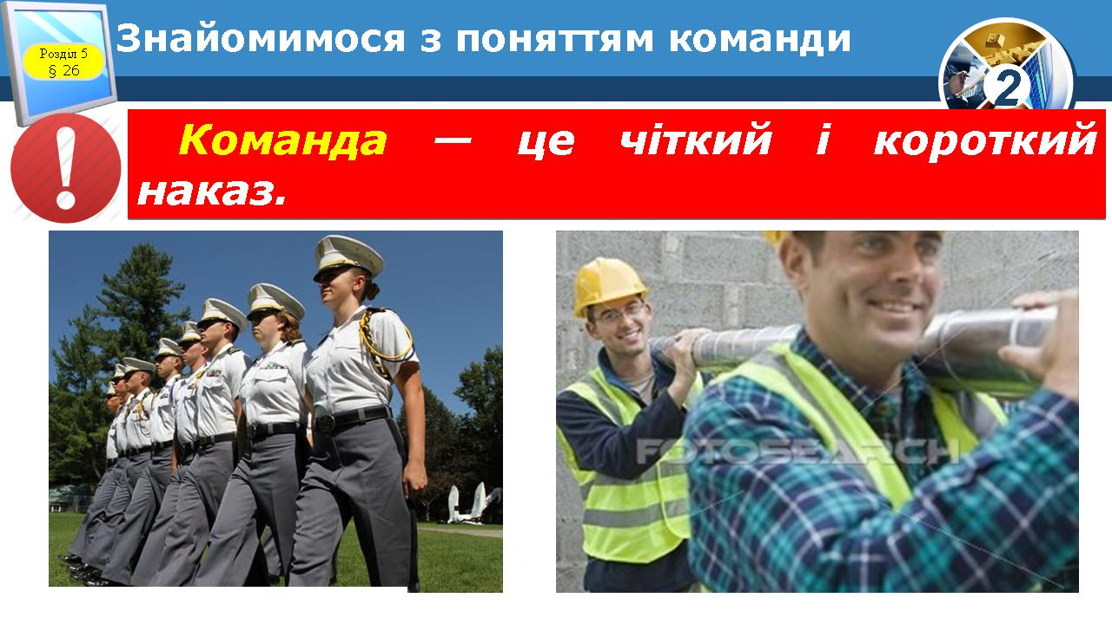
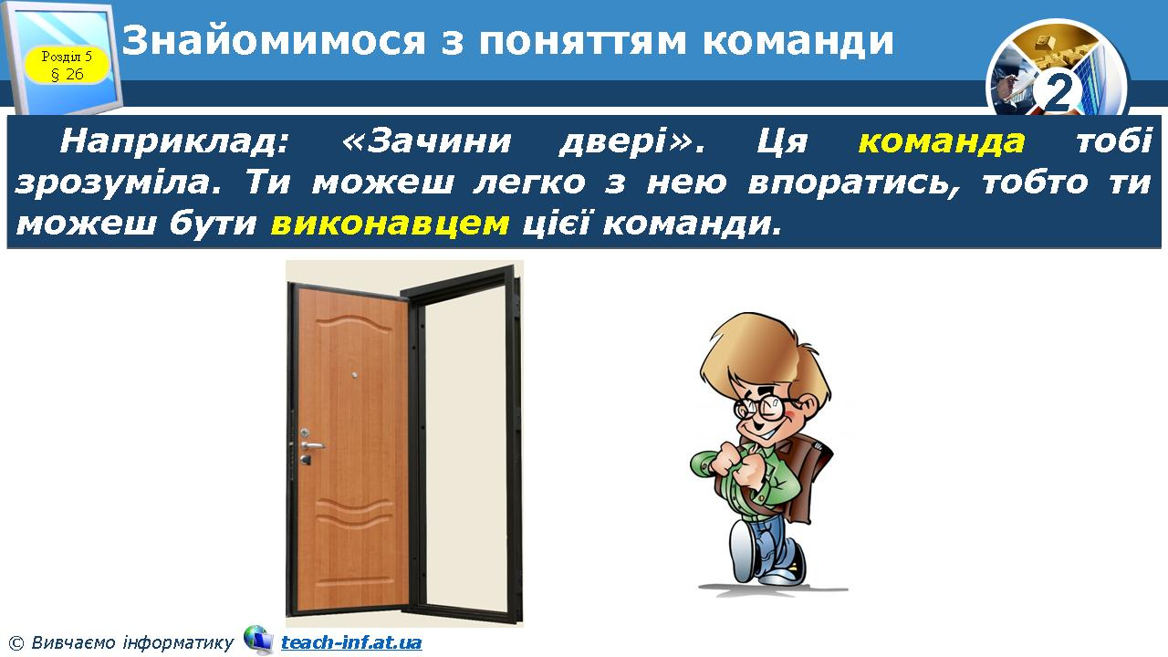
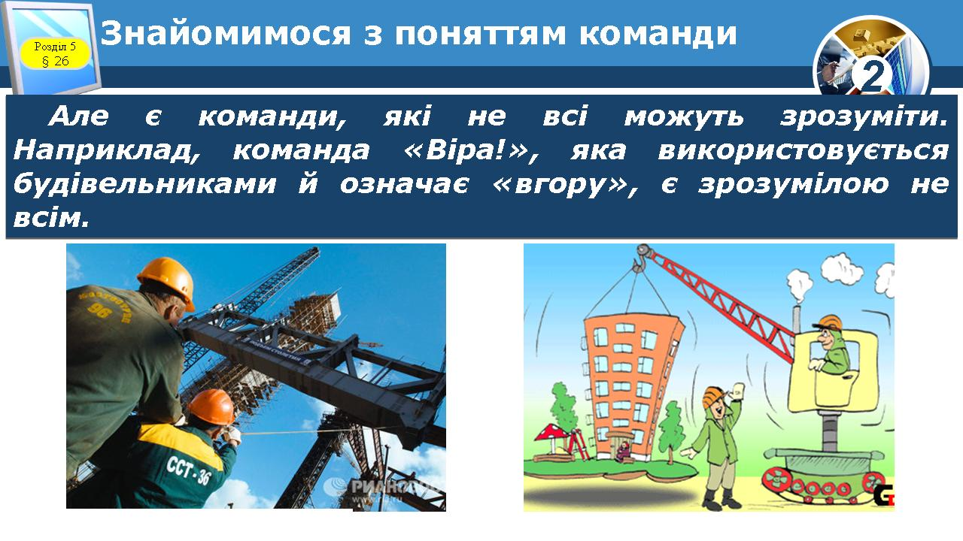
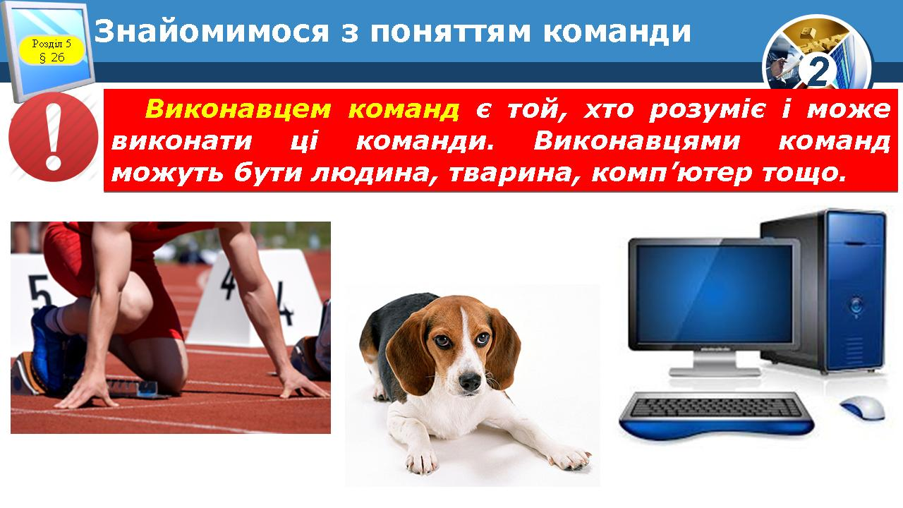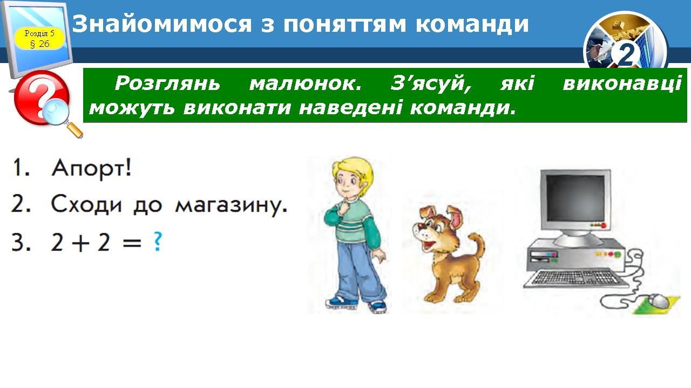
Учні в парах виконують завдання на картці, з’єднують лініями команди із їх виконавцями.
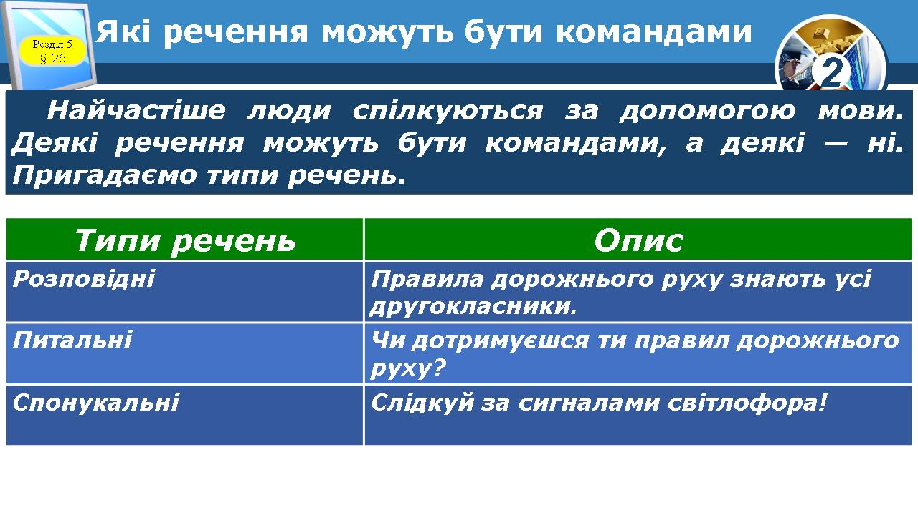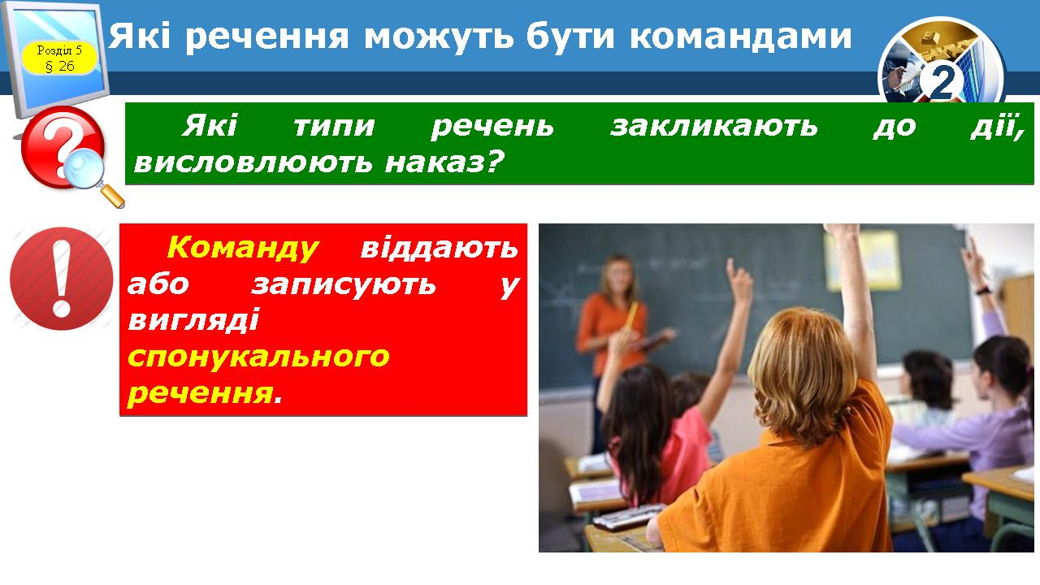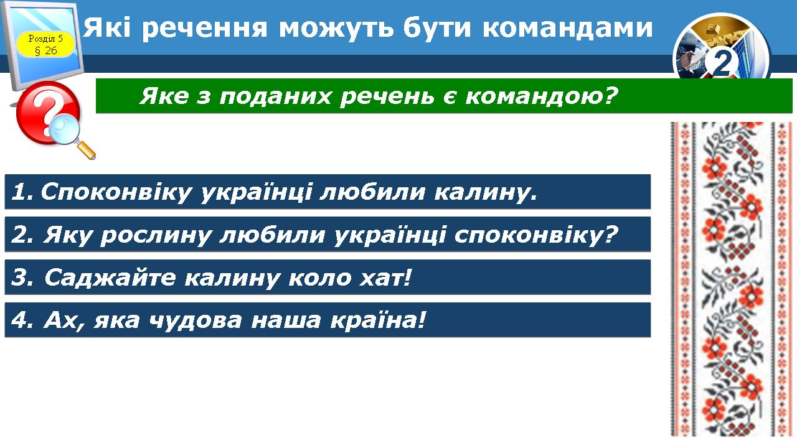
Один учень читає вірш Т. Г. Шевченка «Зоре моя вечірняя…».
Творче завдання: учні підкреслюють у віршику спонукальні речення.
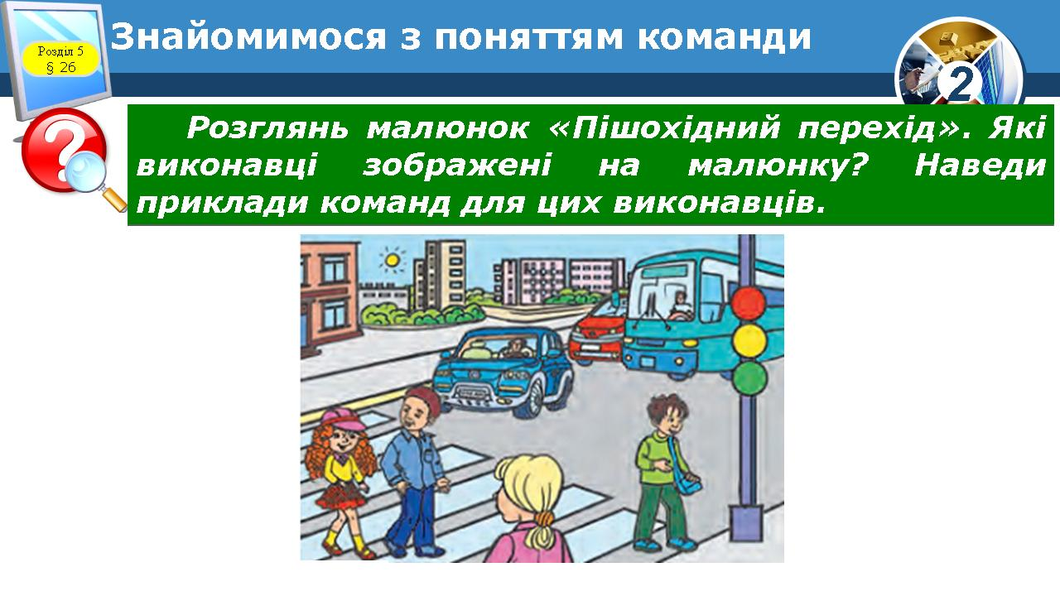
Учні виконують завдання № 3 в зошиті стр. 36
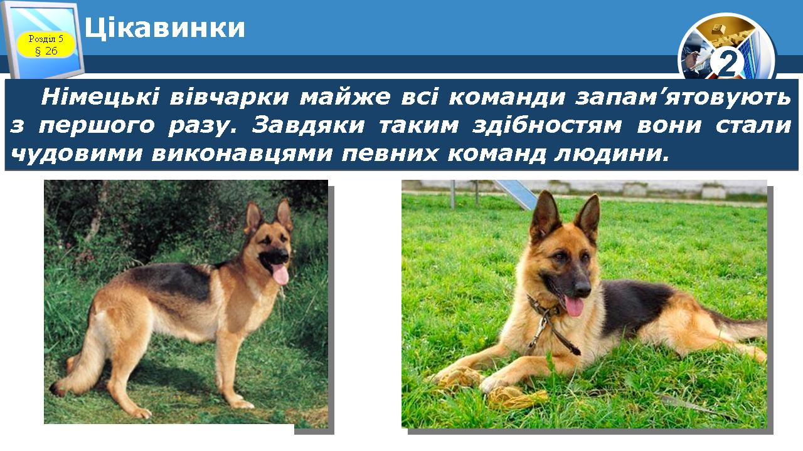
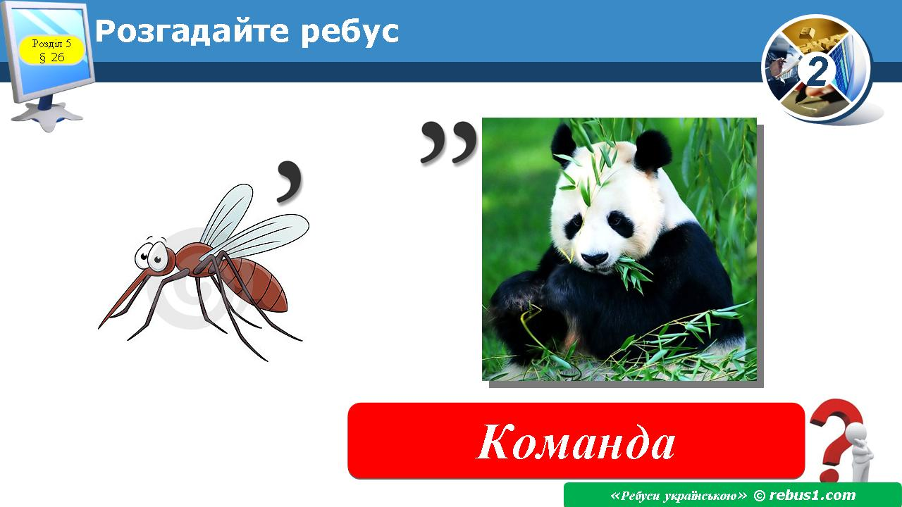

V. ФІЗКУЛЬТХВИЛИНКА
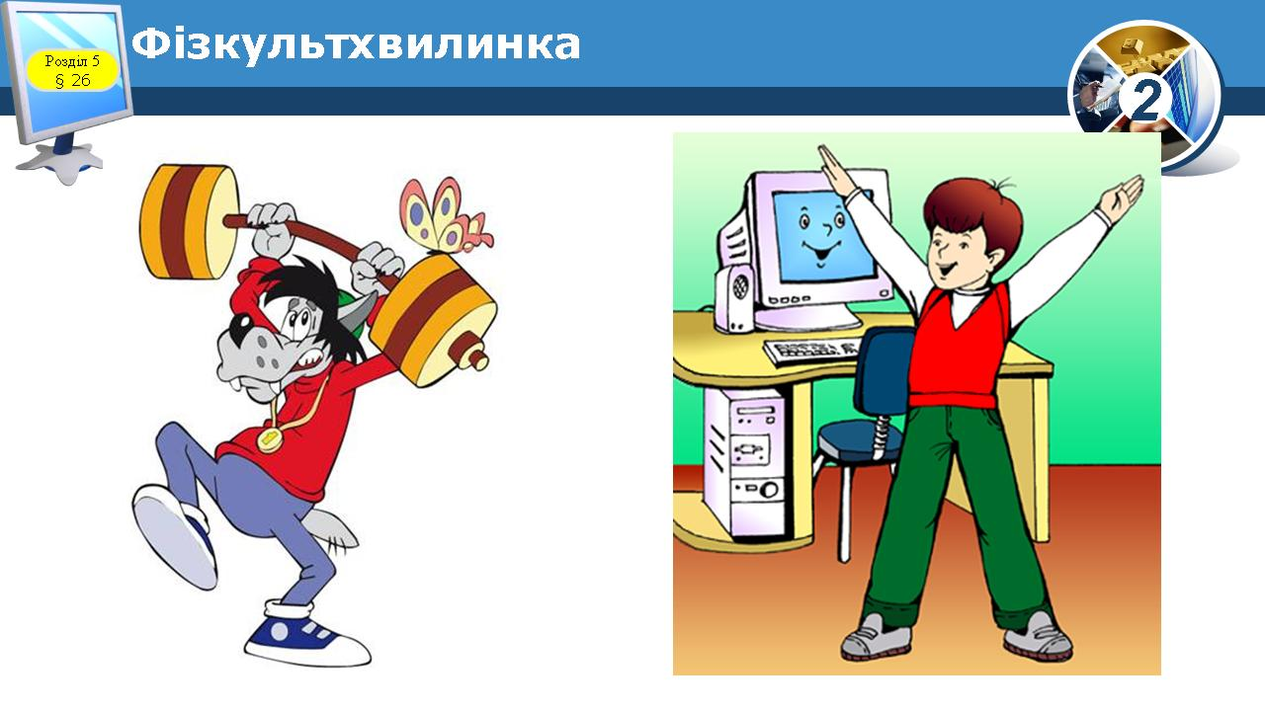

VI. ЗАСВОЄННЯ І ФОРМУВАННЯ ВМІНЬ ТА НАВИЧОК
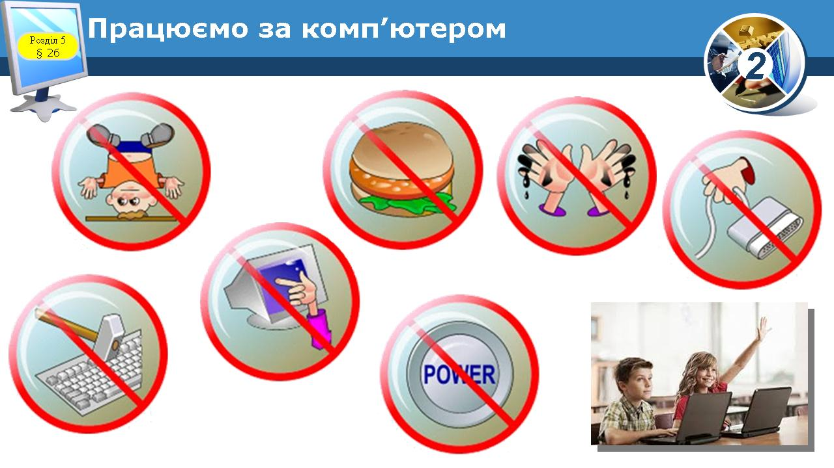
Робота за комп’ютером
- Повторення правил безпечної поведінки за комп’ютером.
- Інструктаж учителя.
- Практична робота за комп’ютерами.
- Вправи для очей.

Завдання № 1 Завдання виконується в браузері.
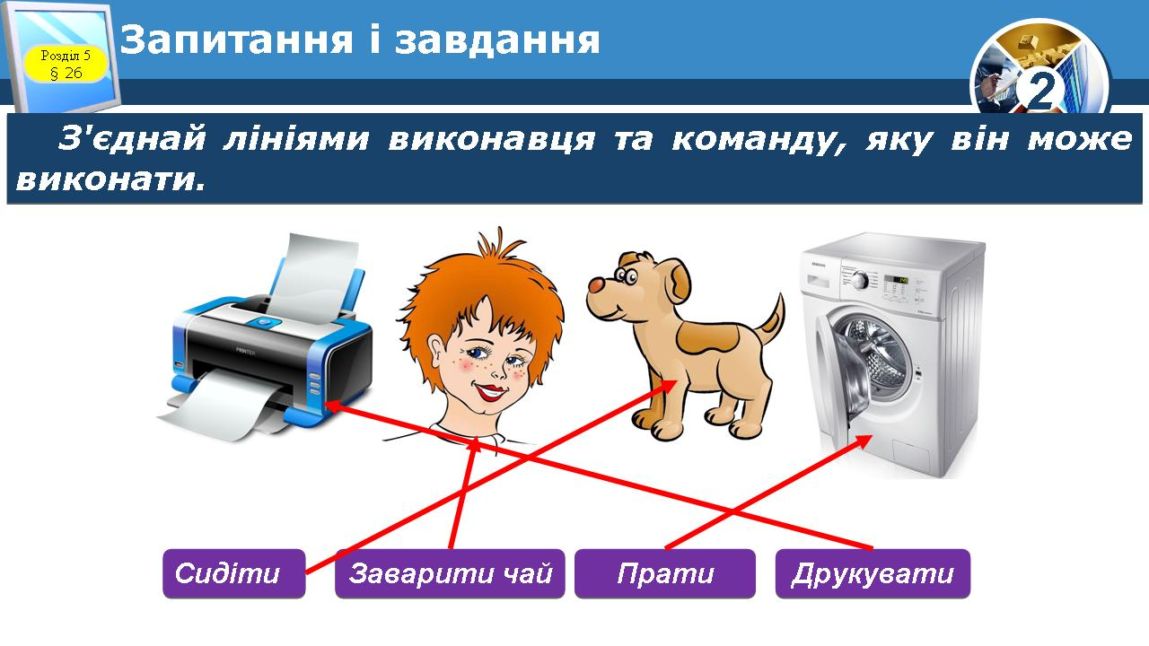
Завдання № 2 Завдання виконується в браузері.
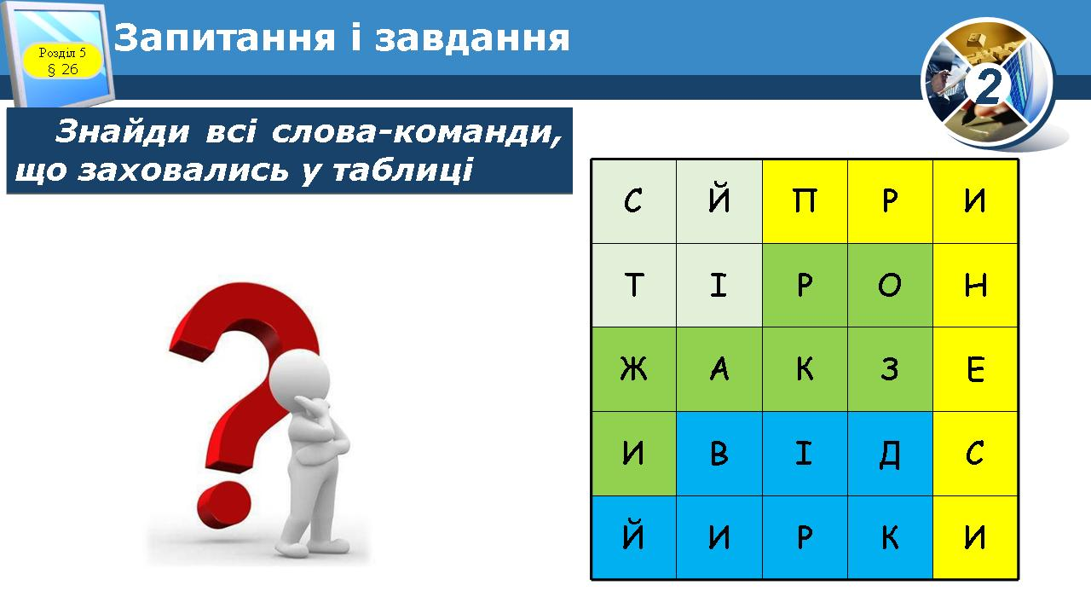
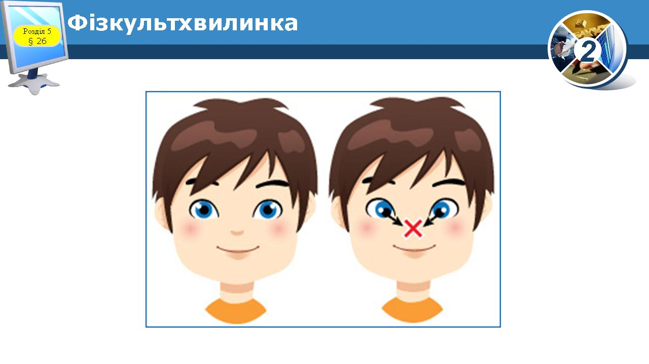

Гімнастика для очей
У середньому темпі виконати 3-4 колові рухи очима в правий бік, стільки ж — у лівий. Розслабивши очні м’язи, подивитися вдалечінь — на рахунок 1–6. Повторити 1-2 рази.
Завдання № 3 Завдання виконується в браузері.
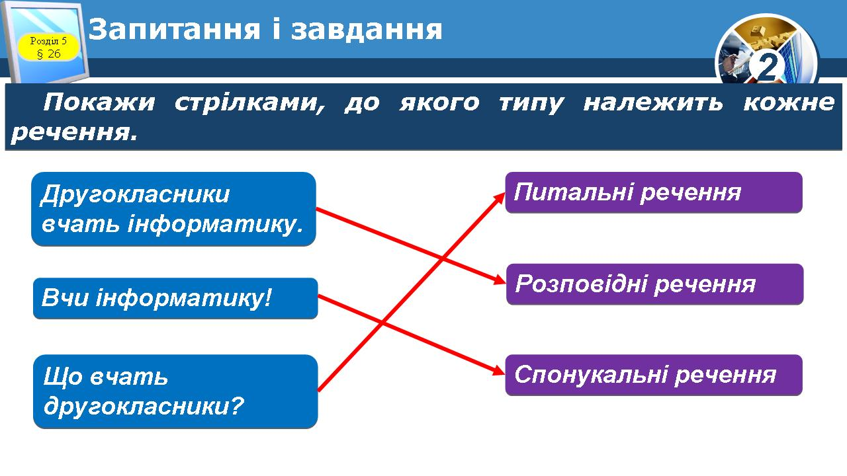
Завдання № 4 Завдання виконується в браузері.
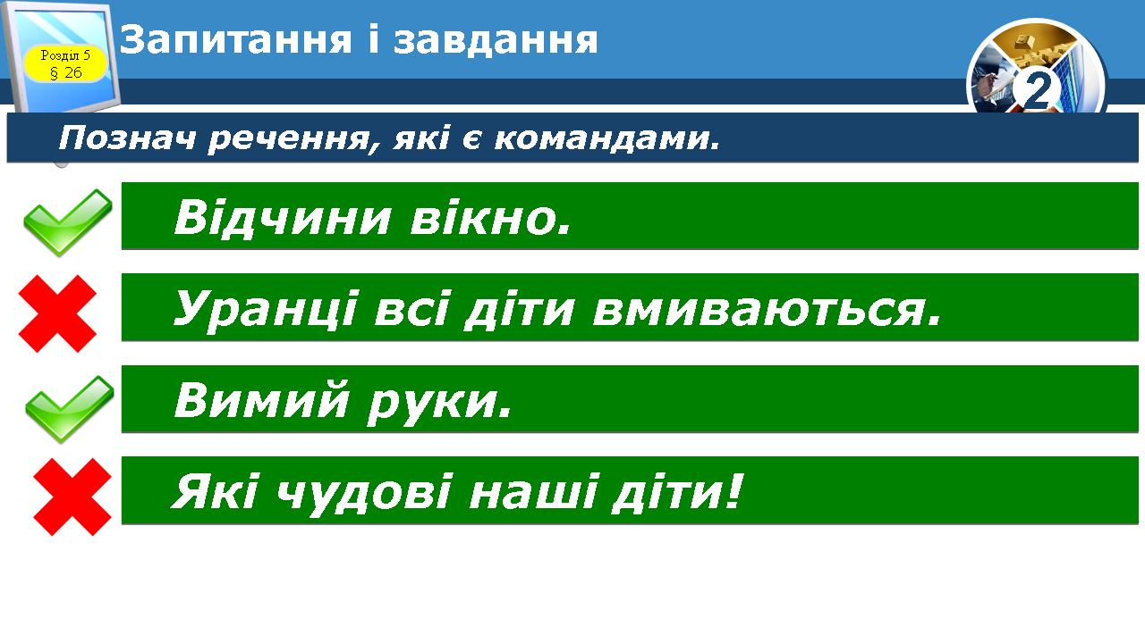
Завдання № 5
Інструкція саджання дерева. Завдання виконується в браузері.
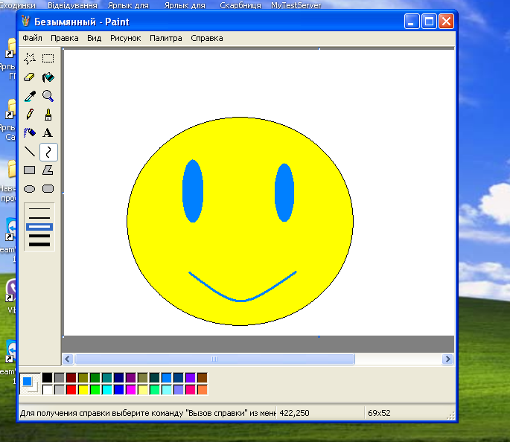

Релаксація
Намалювати в програмі Paint смайл і розфарбувати його!

VIII. РЕФЛЕКСІЯ
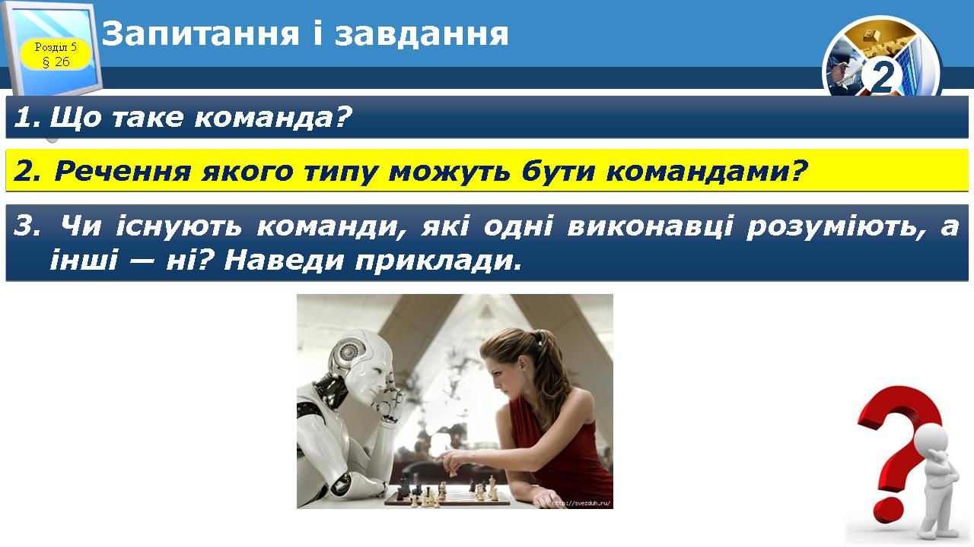
VIII. ПІДБИТТЯ ПІДСУМКІВ УРОКУ
- Учні заповнюють картку самооцінки.
- Учні висловлюють думки, що їм сподобалось, дізнались на уроці за допомогою сигнальних карток на дошці.
- Учні складають словосполучення із складів плану уроку.
Збіг наш урок, як коротка мить.
Дуже швидко час біжить.
Ще попереду у нас багато кроків
І цікавих, і важких уроків.
Завдання покличуть у майбутнє,
Найскладніше ж завдання — життя.
Так намагайтесь вправно все вивчати.
Пам'ятайте: учня скарб — знання!

